Министерство науки и высшего образования Российской Федерации
Федеральное государственное бюджетное образовательное учреждение
высшего образования
«Кубанский государственный университет»
(ФГБОУ ВО «КубГУ»)

Факультет компьютерных технологий и прикладной математики
Кафедра информационных технологий

Допустить к защите
Заведующий кафедрой
__________________ И. О. Фамилия
«____» ______________ 2025 г.

ВЫПУСКНАЯ КВАЛИФИКАЦИОННАЯ РАБОТА
(БАКАЛАВРСКАЯ РАБОТА)
МОНИТОРИНГ И ТЕСТИРОВАНИЕ ВЕБ-СЕРВИСОВ

Работу выполнил ____________________________ Ачмиз Юрий Муратович
Направление подготовки 09.03.02 Информационные системы и технологии
Направленность (профиль) Информационные системы и технологии

Научный руководитель ____________________________
канд. техн. наук, доцент ______________________ И. А. Парфёнова

Нормоконтролёр ______________________________ И. О. Фамилия

Краснодар 2025

РЕФЕРАТ
Выпускная квалификационная работа 67 с., 4 рис., 9 табл., 29 источн., 3 прил.
МОНИТОРИНГ, ТЕСТИРОВАНИЕ, ВЕБ-СЕРВИС, LLM-АГЕНТ, FAULT INJECTION, НАБЛЮДАЕМОСТЬ, EX-VIVO ТЕСТИРОВАНИЕ, СЕМАНТИЧЕСКАЯ ВАЛИДАЦИЯ, РЕГРЕССИОННОЕ ТЕСТИРОВАНИЕ, CHAOS ENGINEERING
Объект исследования — RTK Agent, микросервис на основе FastAPI с интеграцией больших языковых моделей, MCP-протокола и RAG-компонента, предназначенный для автоматизированной обработки тикетов технической поддержки.
Цель работы — разработка и экспериментальная проверка комплексной методологии тестирования и мониторинга LLM-агентного веб-сервиса, включающей классическое тестирование, ex-vivo регрессионное тестирование, инъекцию сбоев с уровнями наблюдаемости и семантическую валидацию.
Методы исследования: сравнительный эксперимент с матрицей подходов (A0–A3) и уровней наблюдаемости (O0–O2), fault injection по шести классам сбоев, ex-vivo replay захваченных взаимодействий, семантическая валидация вывода агента.
В результате выполнения выпускной квалификационной работы разработан тест-сьют из 116 автоматических тестов. Проведён инфраструктурный эксперимент с матрицей 4×3, выявлено 10 воспроизводимых дефектов (BUG-001..010). Проведён LLM-специфический эксперимент на 6 сценариях × 3 уровня наблюдаемости. Установлено, что два LLM-специфических класса сбоев — отсутствие вызовов инструментов (LLM_NO_TOOL_CALLS) и некорректный выбор инструмента (LLM_WRONG_DIAGNOSTIC) — полностью невидимы для стандартной инфраструктурной наблюдаемости всех уровней (O0–O2) и обнаруживаются только семантической валидацией. Разработан эксперимент-производный чеклист из 12 пунктов.
Степень внедрения: разработанная методология реализована в кодовой базе реального рабочего проекта.
Область применения: тестирование и мониторинг производственных LLM-агентных систем, построенных на основе инструментального вызова (tool use).

СОДЕРЖАНИЕ

(после открытия документа выделите содержание и нажмите F9 — Word подставит фактические номера страниц с отточием)

ПЕРЕЧЕНЬ СОКРАЩЕНИЙ И ОБОЗНАЧЕНИЙ
В настоящей работе применены следующие сокращения и обозначения:
— API — Application Programming Interface, программный интерфейс приложения;
— LLM — Large Language Model, большая языковая модель;
— MCP — Model Context Protocol, протокол контекста модели;
— RAG — Retrieval-Augmented Generation, генерация с дополнением извлечённых данных;
— REST — Representational State Transfer, архитектурный стиль веб-сервисов;
— SLA — Service Level Agreement, соглашение об уровне обслуживания;
— SLI — Service Level Indicator, индикатор уровня обслуживания;
— SRE — Site Reliability Engineering, обеспечение надёжности сайтов;
— TTD — Time To Detect, время до обнаружения сбоя;
— ВКР — выпускная квалификационная работа;
— O0, O1, O2 — уровни наблюдаемости: минимальный, средний, расширенный;
— A0–A3 — режимы эксперимента: базовый, с ex-vivo, с fault injection, комбинированный.

ВВЕДЕНИЕ
Нынешнее состояние промышленной разработки программного обеспечения разительно отличается от того, что было пять лет назад. Тогда большие языковые модели воспринимались как исследовательские курьёзы — демонстрационные системы, живущие внутри академических ноутбуков. Сейчас они встроены в производственные конвейеры крупных компаний: обрабатывают тикеты поддержки, анализируют документы, принимают диагностические решения. Переход от прототипа к production занял непривычно мало времени, и индустрия не успела выработать соответствующую культуру обеспечения надёжности.
Классический веб-сервис устроен относительно предсказуемо с точки зрения сбоев. Он либо не отвечает — тогда health-check это покажет, — либо возвращает ошибочный код, либо превышает время ожидания. Всё это хорошо известные ситуации, для которых существуют отработанные методы тестирования и мониторинга. LLM-агент добавляет совершенно другую разновидность отказа: модель может вернуть HTTP 200, уложиться в любые тайм-ауты, вызвать корректно зарегистрированный инструмент с синтаксически правильными аргументами — и при этом принять семантически неверное диагностическое решение. Никакой счётчик ошибок этого не зафиксирует. Никакая гистограмма задержки не покажет отклонения. Трассировка будет чистой.
Именно с этим противоречием столкнулись при работе над RTK Agent — системой автоматизированной обработки тикетов технической поддержки. Первоначальный подход к тестированию и мониторингу ничем не отличался от подходов к обычным микросервисам: модульные тесты, интеграционные тесты, health-эндпоинт, счётчики ошибок. Тесты проходили, метрики были в норме. Но уверенности в том, что агент корректно диагностирует входящие запросы, не было — потому что ни один из существующих инструментов этого не проверял.
В рамках предварительного исследования, опубликованного автором на Всероссийской конференции молодых учёных [29], были проанализированы общие подходы к построению систем автоматизированного тестирования и мониторинга веб-сервисов: концепция observability, четыре золотых сигнала, роль LLM в AIOps-системах, требования безопасности к автономным агентам. Та работа поставила вопрос, но не дала ответа: в какой мере стандартный мониторинговый инструментарий применим к агентным системам? Настоящая ВКР является прямым продолжением этого исследования и даёт количественный экспериментальный ответ.
Актуальность работы определяется массовым внедрением LLM-агентов в производственные системы при отсутствии устоявшейся методологии их тестирования и мониторинга. Научная новизна состоит в экспериментальном подтверждении существования класса «невидимых LLM-сбоев» — дефектов, при которых агент принимает семантически неверное решение, но все инфраструктурные сигналы остаются в норме. Практическая значимость заключается в том, что все разработанные компоненты — тест-сьют, экспериментальный стенд, SemanticChecker, чеклист — реализованы непосредственно в кодовой базе действующего производственного проекта и пригодны к немедленному применению.
Объектом настоящей работы является RTK Agent — производственный микросервис для автоматизированной первичной обработки тикетов из системы OTRS. Сервис построен на FastAPI, интегрирует большую языковую модель через провайдеры Ollama и OpenRouter, использует протокол MCP для вызова внешних инструментов диагностики и RAG-компонент для контекстуальной генерации ответов. Это не синтетический объект, созданный специально для исследования, — это реальная система, которая используется в рабочем процессе технической поддержки телекоммуникационной компании.
Предмет исследования — методы тестирования и мониторинга, применяемые к указанному объекту, и количественные характеристики их эффективности применительно к различным классам дефектов.
Цель работы — разработка и экспериментальная проверка методологии тестирования и мониторинга LLM-агентного веб-сервиса, обеспечивающей обнаружение как инфраструктурных, так и LLM-специфических классов сбоев.
Достижение поставленной цели потребовало решения пяти взаимосвязанных задач:
— анализ существующих подходов к тестированию и мониторингу веб-сервисов и систематизация их ограничений применительно к LLM-агентным системам;
— разработка матричной экспериментальной конструкции, обеспечивающей количественное сравнение методов тестирования в разрезе уровней наблюдаемости;
— проведение инфраструктурного сравнительного эксперимента с матрицей 4 режима × 3 уровня наблюдаемости на 10 воспроизводимых дефектах;
— классификация LLM-специфических классов сбоев и проведение отдельного эксперимента по оценке их обнаруживаемости стандартными методами;
— разработка тест-сьюта из 116 тестов и эксперимент-производного чеклиста из 12 пунктов с явной документированной связью между исследовательскими результатами и конкретными тест-кейсами.
Структура работы. Раздел 1 содержит аналитический обзор литературы по тестированию, мониторингу, fault injection и LLM-агентам. Раздел 2 описывает объект исследования и экспериментальную методологию. Разделы 3 и 4 представляют результаты инфраструктурного и LLM-специфического экспериментов соответственно. Раздел 5 описывает структуру тест-сьюта и эксперимент-производного чеклиста. Заключение подводит итоги и обозначает направления дальнейших исследований.

1 Анализ существующих подходов к тестированию и мониторингу веб-сервисов

1.1 Классификация современных веб-сервисов
Веб-сервис в широком смысле — это программный компонент, доступный по сети через стандартизированный интерфейс. Отечественные стандарты определяют его как «программную систему, идентифицированную URI, публичный интерфейс и привязки которой определены и описаны посредством XML» [1]. Современная трактовка шире: это любой компонент с публичным API, реализующий конкретную функциональность.
Архитектурно сервисы принято разделять на три поколения. Монолитные сервисы образуют первое: единый развёртываемый артефакт, в котором бизнес-логика, хранилище и интерфейс сосуществуют в одном процессе. Такая архитектура хорошо поддаётся тестированию — достаточно поднять один экземпляр и взаимодействовать с ним. Микросервисная архитектура [2] разбивает функциональность на независимые компоненты, общающиеся по сети. Третье поколение — агентные сервисы на основе больших языковых моделей.
От предшественников агентный сервис отличается сразу по нескольким осям. Самая очевидная — недетерминированность: один и тот же входной запрос может давать разные ответы при разных запусках, потому что языковая модель работает через вероятностное сэмплирование, а не через детерминированный алгоритм. Другая важная особенность — расхождение между техническим успехом операции и её семантической корректностью: вызов инструмента может завершиться с ok=True, аргументы могут быть валидны, ответ — корректным JSON, но при этом агент мог выбрать неверный инструмент для решения текущей задачи.
Нельзя написать тест, проверяющий «правильный ответ», если сам ответ вариативен. Нельзя задать пороговое значение метрике, если ошибка выглядит как успех. Стандартный инструментарий — хорошо отлаженный на предыдущих двух поколениях сервисов — не рассчитан на такую природу сбоев.

1.2 Традиционные методы тестирования программного обеспечения
Современная инженерная практика выделяет несколько уровней тестирования, образующих так называемую «тестовую пирамиду» [3]. Кон предложил эту метафору как руководство по оптимальному распределению усилий: много быстрых модульных тестов внизу, меньше медленных интеграционных в середине, совсем немного сквозных тестов наверху.
Модульные тесты проверяют отдельные функции в изоляции — с замоканными внешними зависимостями. Для агентного сервиса это означает проверку хелперов: функции нормализации ответов, формирования комментариев, обработки ошибок парсинга. Главное ограничение здесь в том, что поведение самой языковой модели и логику принятия решений модульный тест не покрывает.
Интеграционные тесты проверяют взаимодействие компонентов. Применительно к RTK Agent это тестирование межсервисных операций: сервис статуса заказа вызывает MCP-инструмент, тот обращается к хранилищу, хранилище возвращает данные, сервис их обрабатывает. Все эти связи поддаются полноценному тестированию без участия LLM.
Сквозные тесты запускают весь конвейер. Для LLM-агента это означает выбор между двумя нежелательными вариантами: либо подключать реальную модель, что делает тесты медленными, дорогими и недетерминированными, либо подставлять фиксированный mock-провайдер, что фактически превращает тест в другой вид интеграционного.
Контрактные тесты верифицируют соответствие API формальной схеме: поля запроса, типы данных, коды HTTP. Они незаменимы для стабилизации интерфейсов между командами, но ничего не говорят о смысле обрабатываемых данных.
Балладан и соавторы [4] в систематическом обзоре 2022 года фиксируют это прямо: классическая тестовая пирамида не содержит уровня для «тестирования правильности принятых решений» применительно к ML-системам. Авторы предлагают добавить слой behavioral testing — проверок поведения на связных сценариях, имитирующих реальные пользовательские истории.

1.3 Мониторинг и наблюдаемость как инструменты обеспечения надёжности
Параллельно с развитием методологии тестирования в индустрии сформировалась культура Site Reliability Engineering. Центральные понятия этой дисциплины — Service Level Indicator, Service Level Objective и Service Level Agreement — позволяют переходить от субъективных оценок надёжности к числовым критериям. SRE-практика, описанная в книге [5], формулирует это как «надёжность — это свойство, которое нужно измерять, а не желать».
Разница между мониторингом и наблюдаемостью — не терминологическая. Мониторинг — исторически сложившаяся практика: определяем заранее, что может пойти не так, устанавливаем пороги, ждём сигнала. Наблюдаемость [6] — более амбициозная цель: система должна позволять отвечать на произвольные вопросы о своём поведении, в том числе те, которые не были предусмотрены заранее. Для агентных систем второе важнее: классы сбоев в них далеко не всегда известны заранее.
Три традиционных столпа наблюдаемости по Шридхарану [7] — метрики, логи и трассировки — образуют взаимодополняющий набор сигналов. Метрики (Prometheus, InfluxDB) дают агрегированную картину: счётчики, гистограммы задержки, процент ошибок. Структурированные логи (ELK, Loki) сохраняют событийный контекст. Распределённые трассировки (Jaeger, Zipkin, OpenTelemetry) связывают вызовы в единый поток через все компоненты.
В работе, опубликованной автором на Всероссийской конференции [29], подробно описана архитектура системы мониторинга на основе четырёх золотых сигналов (задержка, пропускная способность, уровень ошибок, насыщение ресурсов), а также роль Prometheus и Grafana в построении наблюдаемости агентных систем. Настоящее исследование развивает результат, ставя вопрос: достаточно ли стандартного набора сигналов наблюдаемости для обнаружения семантических сбоев агента?
Отдельно стоит упомянуть OpenTelemetry: за несколько лет он настолько упростился, что инструментировать Python-приложение можно буквально несколькими строками — без привязки к конкретному бэкенду. TelemetryCollector в этой работе построен именно на нём.

1.4 Fault injection и Chaos Engineering
Систематически инжекцией сбоев начали заниматься в 1980-х: Грей [8] тогда впервые формализовал само понятие отказа и разграничил постоянные, переходные и перемежающиеся сбои. Практически это деление важно вот чем: переходный отказ исчезает сам по себе — к тому моменту, когда разработчик пытается его воспроизвести, симптомов уже нет. Системы наблюдаемости должны фиксировать сбой в момент его возникновения, иначе он становится практически невоспроизводимым. Хсу и соавторы [9] в обзоре 1997 года систематизировали методы fault injection и впервые показали, что таксономия типов сбоев должна быть привязана к точкам инжекции в системе.
Современная практика оформила fault injection в более широкую дисциплину — Chaos Engineering. Ключевой принцип сформулирован Басири и соавторами [10]: прежде чем вносить хаос, нужно определить, каким должно быть «нормальное» поведение системы, — зафиксировать гипотезу в измеримых терминах. Только затем можно вносить контролируемые возмущения и проверять, остаётся ли система в нормальном состоянии.
Для целей настоящей работы метод fault injection применяется в контролируемой форме: сбои инжектируются в тестовое окружение, а не в production. Это исключает риски для реальных пользователей и обеспечивает воспроизводимость — что критично для академического эксперимента. Вместе с тем такой подход требует тщательного выбора классов инжектируемых сбоев, чтобы они отражали реальные производственные ситуации.

1.5 Ex-vivo тестирование
Понятие ex-vivo тестирования ввели Мартинес и соавторы [11] в 2021 году. Сам термин заимствован из биологии: ex vivo означает «вне живого организма», то есть исследование реального биологического материала в контролируемой лабораторной среде. По аналогии, ex-vivo тестирование программных систем работает с реальными вызовами и состояниями, но воспроизводит их в контролируемой среде стенда.
Метод строится на двух фазах. Фаза capture: в production или staging-окружении инструментируются вызовы между компонентами системы и записываются пары запрос–ответ с формированием golden-состояния. Фаза replay: записанные вызовы воспроизводятся при изменённом состоянии системы (новая версия кода, изменённые данные в хранилище, обновлённая зависимость), и сравниваются результаты — расхождение и есть регрессия.
На первый взгляд ex-vivo похож на VCR-паттерн или snapshot-тестирование. Но разница существенная. VCR-паттерн пишет HTTP-трафик снаружи — то, что видит клиент сервиса. Snapshot фиксирует конкретный артефакт — HTML, JSON — без привязки к реальным данным хранилища. Ex-vivo смотрит изнутри: что именно вернёт сервис при тех же запросах, если за это время изменились реальные данные в хранилище.
Применительно к RTK Agent: в конкретных условиях агент вызывает get_order_status и получает DENIED. Если статус в хранилище сменится на IN_PROGRESS — replay это заметит. Контрактные тесты не упадут, API по-прежнему отвечает корректным JSON. Только replay знает, что ответ теперь другой.

1.6 LLM-агенты: архитектура и специфика тестирования
Большие языковые модели в production не дают ответ напрямую — между пользовательским запросом и финальным текстом стоит цикл инструментальных вызовов. Приложение отправляет запрос с системным промптом, описанием задачи и JSON-схемами доступных инструментов. Модель либо возвращает готовый ответ, либо просит вызвать один из инструментов с конкретными аргументами. Приложение исполняет вызов, возвращает результат, и цикл повторяется до получения финального ответа.
В 2024 году Anthropic выпустил MCP — Model Context Protocol [12]. Суть в стандартизации: любой инструмент — вызов API, чтение файла, запрос к базе — описывается одной JSON-схемой и вызывается по одному протоколу. Агенту не нужно знать, как устроен инструмент внутри. Это упрощает интеграцию и позволяет переключать модели без переписывания обвязки. RTK Agent использует именно этот протокол для всех внешних вызовов.
Тестировать агентные системы значительно сложнее, чем обычный детерминированный код. Ли и соавторы [13] в обзоре 2024 года выделяют три плоскости оценки LLM-систем: насколько модель решает задачи (capability), насколько стабильно ведёт себя на граничных входах (reliability), насколько безопасна (safety). Преобладающий подход в академической литературе — бенчмарки фиксированных задач: HumanEval [14], MMLU и подобные. Они отвечают на вопрос «насколько модель компетентна вообще», но не отвечают на вопрос «правильно ли работает конкретная агентная система в production».
Для тестирования агентных систем с инструментальным вызовом этого недостаточно. Возьмём три конкретных сценария. Агент вызывает инструменты в неправильном порядке — каждый ответ технически корректен, но итоговая диагностика ошибочна из-за неправильно выстроенного информационного контекста. Агент вызывает один валидный инструмент вместо другого — все вызовы успешны, но получена нерелевантная информация. Агент не вызывает инструменты вообще, ограничиваясь свободной генерацией текста, — формально цикл завершился штатно, но семантически работа не сделана. Все три сценария укладываются в категорию «невидимых LLM-сбоев», которая является центральным предметом этой работы.

1.7 Анализ ограничений существующих подходов
Проведённый обзор позволяет сформулировать ключевое ограничение в виде явного утверждения: совокупность методов классического тестирования и стандартного инфраструктурного мониторинга покрывает лишь часть пространства возможных дефектов LLM-агентной системы.
Инфраструктурный мониторинг, даже на уровне O2 с трассировками и атрибутами span, отвечает на вопрос «всё ли технически корректно?»: не упал ли сервис, не превысил ли лимит задержки, не вернул ли ошибку. Классическое тестирование (режим A0) верифицирует детерминированную часть системы: корректность хелперов, контрактов API, межсервисных операций. Ex-vivo тестирование (часть A1) добавляет обнаружение регрессий, вызванных изменениями данных или версий зависимостей.
Однако в LLM-агентной системе существует класс дефектов, который нельзя отнести ни к инфраструктурным сбоям, ни к багам детерминированного кода. Гипотетический пример: языковая модель при диагностике тикета вызывает инструмент list_otrs_comments вместо get_order_status. Инструмент существует, аргументы валидны, вызов выполняется успешно, возвращает корректный JSON. Никакая ошибка не фиксируется, метрики в норме, трассировка чистая.
Это и есть класс «семантических» дефектов, или «невидимых LLM-сбоев»: ошибка принятия решений, полностью замаскированная за технически корректным поведением на инфраструктурном уровне. Их можно выявить только путём проверки семантики совершённых агентом действий — то есть анализа того, что именно было сделано, а не того, как это сделано.
Отсюда центральный вопрос этой работы: есть ли в LLM-агентных системах классы сбоев, полностью невидимые для O0, O1 и O2? И если да — что с ними делать? Предположение, с которым входим в эксперимент: такие классы существуют, и для их обнаружения нужен отдельный слой — семантическая валидация — который оперирует не на уровне метрик и трассировок, а на уровне совершённых агентом действий.

2 Объект исследования и методология экспериментов

2.1 Архитектура RTK Agent
RTK Agent — микросервис на основе FastAPI, предназначенный для автоматизированной первичной обработки входящих тикетов из системы OTRS. Сервис интегрирован в рабочий процесс службы технической поддержки телекоммуникационной компании. Типичный входной тикет содержит описание клиентской проблемы, связанные идентификаторы заказа и обращения, а также метаданные. Задача сервиса — провести первичную диагностику, обогатить тикет результатами проверок и оставить структурированный комментарий для оператора.
Архитектурно сервис — конвейер из шести этапов. Такое деление удобно для тестирования: каждый этап проверяется независимо, и сразу видно, за что отвечает каждый компонент.
Precheck открывает обработку, ещё до обращения к языковой модели. Конвейер вызывает search_logs и ищет код ошибки ORDER_STATUS_DENIED в журналах за последние 30 суток. Смысл: чем больше контекста у модели на входе, тем меньше ей приходится угадывать.
RAG добавляет второй слой контекста — рекомендованные действия на основе характеристик тикета: типа проблемы, категории обращения, истории аналогичных случаев. В тестовом окружении реализован как mock-сервис; в production должен быть реальной базой знаний.
Planning loop — центральный и самый непредсказуемый этап. LLM-агент получает объединённый контекст и в цикле выбирает инструменты, вызывает их через MCP, получает ответы, строит следующий шаг диалога. Цикл прерывается, когда модель возвращает текстовый ответ без вызовов инструментов — или когда кончается бюджет итераций.
Верификация — контрольная точка после цикла. Два детерминированных вызова — get_order_status и check_eissd_status — проверяют актуальное состояние систем независимо от того, что делал агент внутри planning loop. Это осознанное дублирование: верификация не доверяет промежуточным выводам.
Формирование комментария полностью детерминировано — языковая модель здесь не участвует. Шаблонизатор берёт данные всех предыдущих этапов и собирает итоговый текст.
Финализация: комментарий идёт в тикет через add_otrs_comment, статус обновляется через update_otrs_ticket.
Взаимодействие с инструментами ведётся через протокол MCP по транспорту stdio. MCP-сервер регистрирует десять инструментов: search_logs, get_order_status, check_eissd_status, update_order_status, check_edit_order_request, resolve_mrf_queue, add_otrs_comment, list_otrs_comments, get_otrs_ticket, update_otrs_ticket. Провайдеры LLM — Ollama и OpenRouter — переключаются переменной окружения. Все хранилища реализованы в памяти (ORDERS_DB, LOGS_DB, EISSD_DB, OTRS_TICKETS, OTRS_COMMENTS) с инициализацией тестовыми данными, что обеспечивает полную воспроизводимость экспериментов без внешних зависимостей. Метрики экспортируются в формате Prometheus через эндпоинт /metrics.
Архитектура конвейера схематически показана на рисунке 1.
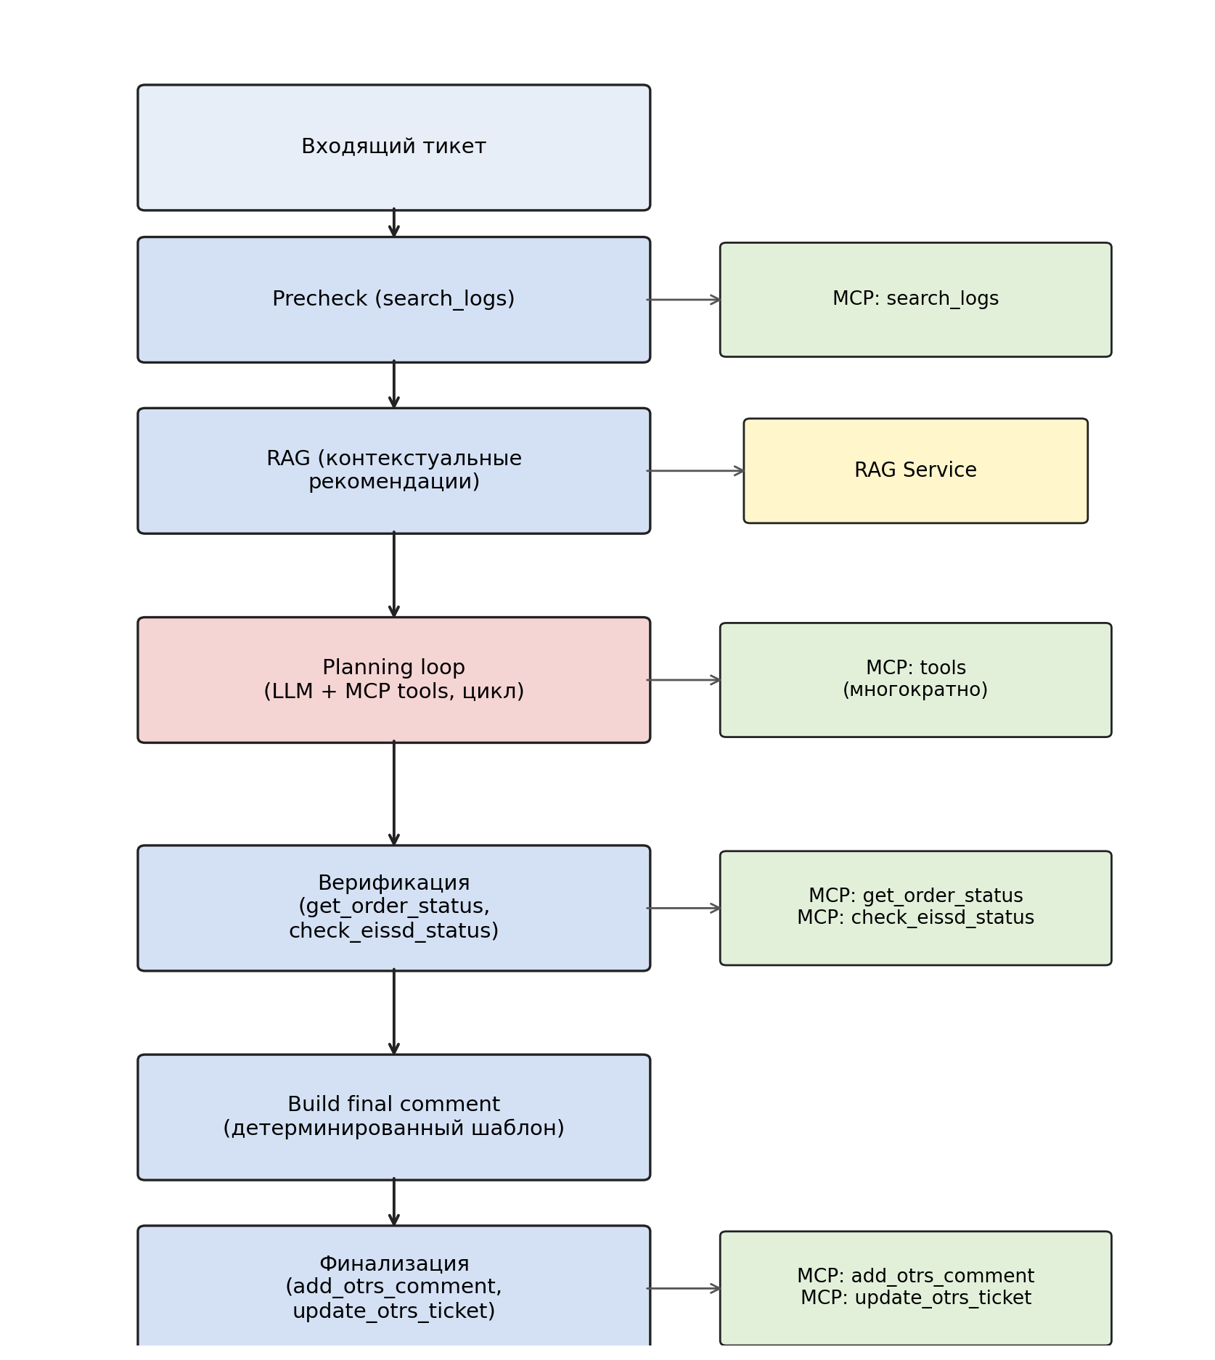
Рисунок 1 — Архитектура конвейера обработки тикета в RTK Agent
Хранилища данных реализованы в памяти (ORDERS_DB, LOGS_DB, EISSD_DB, OTRS_TICKETS, OTRS_COMMENTS) с инициализацией тестовыми данными при запуске. Такой подход обеспечивает полную воспроизводимость экспериментов без внешних зависимостей.

2.2 Экспериментальная конструкция
Сравнивать подходы к тестированию «на ощущение» ненадёжно — нужна конструкция, где каждая переменная зафиксирована явно. Получилась матрица: четыре режима тестирования (A0–A3) × три уровня наблюдаемости (O0–O2). Смысл матрицы — изолировать вклад конкретного метода: если A2 при O1 обнаруживает на два дефекта больше, чем A2 при O0, — это вклад именно гистограмм задержки, ничего другого.
Режимы тестирования определяются набором применяемых методов и выстроены кумулятивно — каждый следующий включает предыдущий. Описание режимов приведено в таблице 1.
Таблица 1 — Матрица экспериментальной конструкции
Режим | Методы | Описание
A0 | Классическое тестирование | Модульные, интеграционные, контрактные и сквозные тесты без инструментации наблюдаемости
A1 | A0 + ex-vivo | Добавляется захват golden-состояния и replay с обнаружением регрессий при изменённых данных
A2 | A0 + fault injection + наблюдаемость | Добавляется инъекция сбоев при активной телеметрии выбранного уровня
A3 | A1 + A2 | Комбинация всех методов

Каждая ячейка матрицы — отдельный прогон. В каждом фиксируется: сколько из 10 заранее введённых дефектов обнаружено, TTD (от момента инжекции до первого сигнала), накладные расходы инструментации, точность локализации — до компонента или до типа сбоя.
Одно проектное решение важно понять правильно: все 10 дефектов введены намеренно и воспроизводимо. Вопрос не «сколько найдено», а «что из заложенного этот метод вообще способен заметить». Пропущенный намеренно введённый дефект — точное измерение предела метода, не случайность.

2.3 Уровни наблюдаемости (O0–O2)
Уровни наблюдаемости — O0, O1, O2 — задают, какие телеметрические сигналы активны в конкретном прогоне. Проектирование опирается на концепцию «трёх столпов» Шридхарана [7] и SLI-принципы Google SRE [5]. Главное решение — кумулятивность: O1 содержит всё из O0 плюс новые сигналы, O2 — всё из O1. Без этого нельзя было бы изолировать вклад конкретного типа сигнала.
Уровень O0 — счётчики ошибок и health-эндпоинт. FastAPI даёт их по умолчанию, никаких специальных усилий не нужно. O0 — нижняя точка отсчёта: хотелось честно измерить, что вообще обнаруживается без дополнительной инструментации. Охватывает 2 из 9 измерительных измерений.
Уровень O1 (средний) дополняет O0 тремя типами сигналов: гистограммами задержки, структурированными логами (с полями tool_name, duration_ms, error_type) и базовыми трассировками (один span на вызов инструмента). Именно этот уровень примерно соответствует рекомендациям «золотых сигналов» Google SRE: задержка, трафик, уровень ошибок и насыщение [5]. Охватывает 5 из 9 измерений.
Уровень O2 (расширенный) дополняет O1 четырьмя дополнительными типами сигналов: атрибутами span (аргументы вызова, контекст запроса), межсервисными корреляциями (связь спанов MCP-вызовов с родительским спаном конвейера), метриками ресурсов и диагностическими сигналами (счётчики по типу инструмента). Соответствует рекомендациям OpenTelemetry для высококритичных сервисов. Охватывает все 9 измерений.
Матрица O0–O2 позволяет задать конкретный вопрос: является ли переход от O0 к O2 линейным улучшением, или где-то есть порог, за которым одни сбои становятся видны, а другие остаются невидимыми при любом уровне? Эксперимент даёт ответ: второе. BUG-007 показывает порог между O0 и O1, а LLM_WRONG_DIAGNOSTIC не обнаруживается ни на каком уровне.
Сводное сравнение сигналов по уровням представлено в таблице 2.
Таблица 2 — Сравнение уровней наблюдаемости
Сигнал | O0 | O1 | O2
Счётчики ошибок | + | + | +
Проверки работоспособности | + | + | +
Гистограммы задержки | — | + | +
Структурированные логи | — | + | +
Базовые трассировки | — | + | +
Атрибуты span | — | — | +
Межсервисные корреляции | — | — | +
Метрики ресурсов | — | — | +
Диагностические сигналы | — | — | +

2.4 Метод ex-vivo тестирования
Реализация ex-vivo тестирования для RTK Agent включает три взаимодействующих компонента.
Компонент захвата (Capture) инструментирует вызовы к сервисам RTK Agent и записывает пары запрос–ответ в виде структурированного сценария. Для каждого вызова фиксируются: имя вызова (имя инструмента MCP), аргументы в виде словаря, полученный ответ, временная метка и продолжительность. Захват выполняется синхронно — при первом прогоне тест-кейса данные пишутся в память как «золотой снимок» (golden state).
Нормализатор приводит захваченные ответы к каноническому виду, исключая нестабильные поля: временны́е метки, случайные идентификаторы, поля с плавающей точкой, где допустим разброс. Без нормализации любой повторный запуск будет отличаться по временны́м полям, что породит ложные срабатывания. Нормализация применяется к обоим ответам сравниваемой пары: golden и actual.
Движок воспроизведения (Replay) воспроизводит каждый захваченный вызов при текущем состоянии хранилища и сравнивает фактический ответ с golden-значением. Итог фиксируется в трёх счётчиках: matched (ответы совпали), mismatched (ответы различаются — это и есть регрессия), errors (вызов завершился с исключением). Результат match_rate < 1,0 или regressions_found > 0 означает обнаружение регрессии.
Технически важный момент: replay не обращается к внешнему mock — он вызывает тот же service_dispatcher, что работает в production-коде, только хранилища при этом содержат изменённые данные. Воспроизводится не «записанный трафик», а живое поведение сервиса в другом состоянии.
Пять регрессионных сценариев (REG-001..REG-005) демонстрируют метод на конкретных мутациях хранилищ. Подробнее — в подразделе 3.2.

2.5 Метод fault injection
Шесть классов сбоев выбраны под реалистичные производственные отказы — на основе таксономии Хсу и соавторов [9] для микросервисных систем.
LatencyFault — самый незаметный. Добавляет задержку перед вызовом: await asyncio.sleep(delay_seconds). Никаких ошибок, вызов завершается успешно — просто медленнее. В production так ведёт себя перегруженная база или медленный upstream. Без явного измерения времени ответа не обнаружить. В эксперименте — 200 мс.
TimeoutFault — иначе: выбрасывает asyncio.TimeoutError через заданный интервал. Ошибка есть, O0 её видит сразу. 200 мс — типичный SLO для синхронных внутренних вызовов.
DependencyFailureFault: ConnectionError при каждом обращении к зависимости. Downstream недоступен — перезапуск, сетевой раздел, проблема DNS. Счётчик ошибок O0 срабатывает немедленно.
PartialUnavailableFault — нестабильность с вероятностью 50 %: одни вызовы проходят, другие падают. TTD нестабилен, зависит от того, когда именно случится первый отказ. Проверяет неудобный вопрос: заметит ли мониторинг ошибку, которая происходит не в каждом запросе?
ResourceDegradationFault имитирует CPU-нагрузку через busy-wait — процессор занят, ничего полезного не делает. В тестовом окружении с in-memory хранилищами эффект слабее, чем при реальной production-нагрузке.
NetworkDegradationFault добавляет джиттер задержки с опциональной корруптацией данных. Деградированное соединение. В тесте — для проверки устойчивости парсинга к нестабильным ответам.
Все шесть реализованы как callable wrappers: принимают исходную функцию, возвращают обёрнутую с инжектированным поведением. Сервис не знает, что над ним провели эксперимент.
TTD считается так: после активации инжекции запускается цикл вызовов при активной телеметрии. На каждой итерации CombinedDetector проверяет накопленные сигналы. Первый момент, когда детектор возвращает detected=True — это TTD. Детерминированные сбои (DependencyFailureFault, TimeoutFault) дают стабильный TTD. PartialUnavailableFault — нет: сколько итераций пройдёт до первого срабатывания, зависит от случая.

3 Инфраструктурный сравнительный эксперимент

3.1 Базовый тест-сьют (режим A0)
Базовый тест-сьют написан до начала экспериментов — именно таким, каким бы он вышел в нормальном рабочем проекте без специального исследовательского фокуса. Четыре уровня.
Модульные тесты (32 теста): функции пайплайна в изоляции — нормализация ответов MCP (_unwrap_mcp_dict), формирование комментария (build_final_comment), проверка бюджета (_ensure_budget), Pydantic-модели. Все 32 пробегают за доли секунды. Самая надёжная часть сьюта: никаких сервисов, никаких хранилищ, никаких сетевых вызовов.
Интеграционные тесты (28 тестов) работают с реальными in-memory хранилищами, без моков на сервисном уровне. Ключевой сценарий TestCrossServiceWorkflow: создаётся тикет в OTRS, прогоняется denied-order workflow, проверяется состояние хранилищ после. Изменения одного сервиса видны другому — тест проверяет именно это.
Контрактные тесты (18 тестов) — HTTP-уровень через TestClient FastAPI: коды ответа, формат JSON, обязательные поля, поведение при некорректных входах. Эндпоинты /health и /metrics проверяются отдельно.
Сквозные тесты (11 тестов) запускают полный конвейер с детерминированным mock-провайдером LLM: нормальный путь, граничные случаи (пустой тикет, отсутствующий заказ), обработка ошибок (недоступный MCP-сервер, timeout RAG).
Изоляция тестов обеспечена autouse-фикстурой reset_storage, которая перед каждым тестом восстанавливает исходное состояние всех хранилищ. Без этой фикстуры изменения данных, произведённые одним тестом, могли бы влиять на следующий.
Результат режима A0: все 89 тестов проходят за время менее 20 секунд. Ни один из 10 заранее введённых дефектов (BUG-001..010) при этом не обнаруживается — что и ожидалось: тесты написаны под «нормальное» состояние данных и не предусматривают проверку при инжектированных сбоях.

3.2 Ex-vivo регрессионное тестирование (режим A1)
Режим A1 демонстрирует, как ex-vivo тестирование выявляет регрессии, не обнаруживаемые базовым тест-сьютом. Для этого разработаны пять сценариев, каждый моделирует конкретную категорию производственного изменения. Описание сценариев приведено в таблице 3.
Таблица 3 — Регрессионные сценарии (BUG-001..005)
ID | Сценарий | Мутация хранилища | Сигнал несоответствия
BUG-001 | Изменение поля схемы | Добавление нового поля в order | mismatched ответ
BUG-002 | Изменение комментария | Изменение текста комментария | mismatched ответ
BUG-003 | Очистка журналов | Удаление logs | mismatched ответ
BUG-004 | Смена статуса EISSD | DENIED → IN_PROGRESS | mismatched ответ
BUG-005 | Неожиданный статус | Новое значение в enum | mismatched ответ

Методика каждого сценария:
1. Захват golden-состояния при исходных данных.
2. Применение мутации к соответствующему хранилищу.
3. Replay — воспроизведение захваченных вызовов при изменённых данных.
4. Сравнение: фиксация расхождений.
5. Восстановление исходного состояния.
Все пять сценариев демонстрируют regressions_found=1, match_rate=50 %. Это означает, что при каждой из пяти описанных производственных ситуаций (изменение поля схемы, изменение комментария, очистка журналов, смена статуса EISSD, неожиданный статус) ex-vivo replay фиксирует расхождение и сигнализирует о регрессии. Точная локализация: имя инструмента и поле в ответе, где обнаружено различие.
Базовый сьют A0 ни один из этих дефектов не обнаруживает — тесты написаны под исходное состояние данных и просто не рассчитаны на изменения в хранилищах.

3.3 Fault injection с наблюдаемостью (режим A2)
В режиме A2 в конкретные вызовы MCP-сервисов инжектируются контролируемые сбои при активной телеметрии одного из трёх уровней наблюдаемости. Каждый fault-сценарий воспроизводим: один класс сбоя, один инструментированный вызов, измеримый результат.
Механизм инжекции построен на паттерне wrapper: каждый класс сбоя реализован как вызываемый объект, оборачивающий исходную функцию сервиса и модифицирующий её поведение. Это позволяет добавлять сбой без изменения кода сервиса — ключевое требование воспроизводимости.
Проведено восемь fault-сценариев. Ключевые результаты сведены в таблице 4.
Таблица 4 — Результаты fault injection (BUG-006..010)
ID | Класс сбоя | Целевой вызов | O0 | O1 | O2 | TTD, мс
BUG-006 | DependencyFailureFault | get_order_status | + | + | + | < 1
BUG-007 | LatencyFault (200 мс) | get_order_status | — | + | + | ~200
BUG-008 | TimeoutFault | check_eissd_status | + | + | + | ~200
BUG-009 | PartialUnavailableFault | search_logs | + | + | + | переменно
BUG-010 | signal_loss (контроль) | get_order_status | — | — | — | —

Отдельно стоит остановиться на BUG-007. Сбой класса LatencyFault с задержкой 200 мс не обнаруживается уровнем O0: счётчики ошибок молчат (вызов завершился успешно), health-check возвращает зелёный статус (сервис отвечает). С точки зрения O0 ничего не произошло. При переходе к O1 гистограмма задержки немедленно фиксирует превышение порога — сбой обнаружен, TTD ≈ 200 мс. Это и есть тот «порог наблюдаемости» между O0 и O1, который удалось измерить экспериментально.
BUG-010 — особый случай. signal_loss не вносит сбой: он проверяет, что детектор не ложно срабатывает на редкие, статистически незначимые сигналы. detected=False здесь — правильный результат, а не промах. Без этого каждый нестабильный вызов превращался бы в инцидент — именно это в production называют «alarm fatigue» и считают одной из главных проблем мониторинга.

3.4 Комбинированный режим (A3)
A3 объединяет ex-vivo (A1) и fault injection с наблюдаемостью (A2). По результатам — объединение того, что каждый метод находит по отдельности.
Здесь проявляется интересное свойство: два типа дефектов слепы друг к другу. Ex-vivo видит регрессии данных (BUG-001..005), но не реагирует на инфраструктурный сбой, если данные не менялись. Fault injection замечает инфраструктурный сбой (BUG-006..009), но без предварительно захваченного golden-состояния не может различить регрессию данных.
Полный спектр даёт только A3 — вот и ответ, зачем нужна вся матрица.

3.5 Результаты и анализ матрицы A0–A3 × O0–O2
Сводные результаты эксперимента в форме матрицы обнаружения дефектов представлены на рисунке 2.
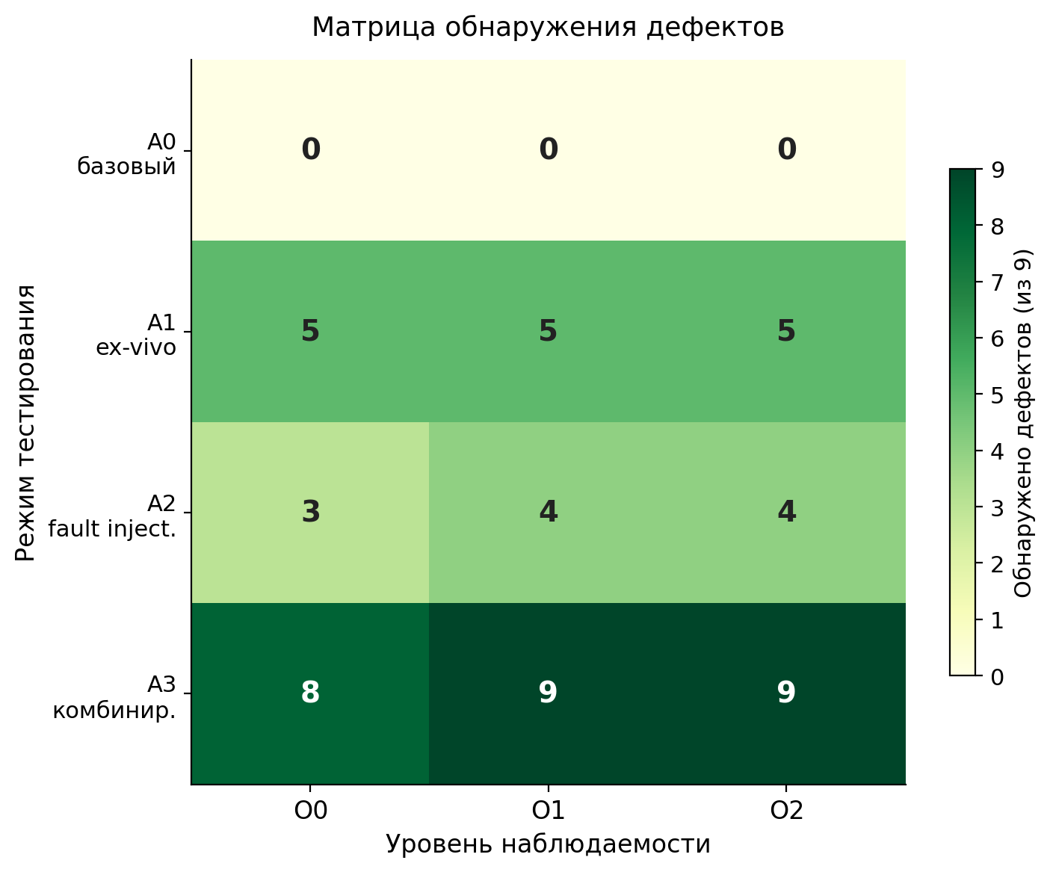
Рисунок 2 — Матрица обнаружения дефектов: режимы тестирования и уровни наблюдаемости
Из данных матрицы следует несколько нетривиальных выводов.
A0 не обнаруживает ни одного из 10 введённых дефектов. Не потому что тест-сьют плохой — он написан правильно для нормальных условий. Просто классическое тестирование верифицирует поведение при ожидаемых входных данных, а не при инжектированных сбоях или изменённом состоянии хранилищ. Это его природа, а не недостаток.
A1 добавляет ex-vivo — и покрывает все пять регрессионных дефектов (BUG-001..005). При этом к инфраструктурным сбоям он слеп: LatencyFault и DependencyFailureFault не порождают расхождений в golden-состоянии, если данные не менялись. A1 и A0 обнаруживают взаимодополняющие классы дефектов.
Самый интересный результат даёт A2 в разрезе уровней наблюдаемости. При O0 три из пяти инфраструктурных сбоев обнаруживаются, BUG-007 — нет. LatencyFault не порождает ошибки: вызов завершился успешно, просто медленнее. Счётчик ошибок молчит. Переход к O1 добавляет гистограмму задержки — и сбой немедленно обнаруживается. Это и есть тот порог наблюдаемости, который удалось измерить.
A3 объединяет оба метода и при O1 обнаруживает все 9 реальных дефектов (BUG-001..009). BUG-010 намеренно не учитывается в этом счёте — сценарий signal_loss проверяет, что детектор не генерирует ложных срабатываний при редких сигналах.
Overhead наблюдаемости в абсолютных числах несущественен — менее 1 мс прироста задержки от O0 к O2. Относительный прирост велик (до 200 % на субмиллисекундных операциях), но для сервиса с SLO в сотни миллисекунд это не проблема. Для систем с жёсткими latency-требованиями вывод нужно пересматривать.
Каждый метод покрывает свою часть пространства дефектов, и только их комбинация даёт полное покрытие. Но даже A3 × O2 не покрывает LLM-специфические классы — именно с этого начинается следующий раздел.

4 LLM-специфический эксперимент

4.1 Классификация LLM-специфических классов сбоев
Инфраструктурный эксперимент охватывает сбои, универсальные для любого веб-сервиса. Однако RTK Agent является LLM-агентом, и у него есть класс дефектов, не имеющих аналогов в классической литературе по надёжности.
Предложена классификация LLM-специфических классов сбоев, основанная на анализе кода конвейера и точек отказа компонента run_planning_loop. Классификация приведена в таблице 5.
Таблица 5 — Классификация LLM-специфических классов сбоев
Класс | Описание | Механизм
LLM_UNAVAILABLE | Провайдер недоступен | ConnectionError в provider.acall
LLM_SLOW | Деградация латентности генерации | Задержка в provider.acall
LLM_NO_TOOL_CALLS | Модель не вызывает инструменты | acall возвращает (text, [])
LLM_WRONG_TOOL | Несуществующее имя инструмента | Имя инструмента отсутствует в MCP
LLM_WRONG_DIAGNOSTIC | Неверный выбор существующего инструмента | Вызов реального инструмента с неверной семантикой

Классы LLM_UNAVAILABLE и LLM_SLOW имеют прямые аналоги в классических fault классах (DependencyFailureFault, LatencyFault). Классы LLM_NO_TOOL_CALLS, LLM_WRONG_TOOL и LLM_WRONG_DIAGNOSTIC специфичны именно для агентных систем.
Наиболее интересным с исследовательской точки зрения является класс LLM_WRONG_DIAGNOSTIC. Ситуация: модель вызывает инструмент list_otrs_comments — реальный, зарегистрированный в MCP инструмент с корректными аргументами. Вызов выполняется успешно, возвращает список комментариев. entry.ok = True. Никаких исключений. Никаких ошибок в метриках. Нормальная задержка. При этом агент диагностировал не ту часть проблемы: вместо проверки статуса заказа (get_order_status) он запросил комментарии тикета.

4.2 Методология эксперимента
Для проведения LLM-специфического эксперимента разработан специализированный экспериментальный модуль experiments/llm_experiment/, который:
1. Реализует шесть mock-провайдеров LLM (по одному на каждый класс сбоя), не требующих реального подключения к языковой модели.
2. Реализует in-process mock MCP-клиент на основе существующего service_dispatcher, обеспечивающий полную воспроизводимость.
3. Реализует упрощённый цикл планирования (аналог run_planning_loop) с полной инструментацией TelemetryCollector.
4. Реализует SemanticChecker — валидатор семантической корректности набора вызванных инструментов.
Семантический критерий корректности: для тикета на обработку отклонённого заказа агент должен вызвать хотя бы один из диагностически значимых инструментов — get_order_status или check_eissd_status — с успешным результатом. Это минимально необходимое условие правильной диагностики.
Каждый сценарий запускается при каждом из трёх уровней наблюдаемости (O0, O1, O2). Для каждой комбинации сценарий × уровень фиксируются:
— обнаружен ли сбой инфраструктурной наблюдаемостью (infra_detected);
— прошла ли семантическую проверку (semantic_ok);
— количество и статус выполненных действий;
— активирован ли fallback-режим.

4.3 Матрица обнаружения
Результаты LLM-специфического эксперимента сведены в таблице 6.
Таблица 6 — Матрица LLM-специфического эксперимента (6 сценариев × 3 уровня)
Сценарий | O0 | O1 | O2 | Семантика | Действий | Примечание
NORMAL | — | — | — | + | 1 OK | базовая линия
LLM_UNAVAILABLE | + | + | + | — | 0 | исключение LLM
LLM_SLOW (2000 мс) | — | + | + | + | 1 OK | задержка 2000 мс
LLM_NO_TOOL_CALLS | — | — | — | — | 0 | fallback
LLM_WRONG_TOOL | + | + | + | — | 1 ERR | ошибка MCP
LLM_WRONG_DIAGNOSTIC | — | — | — | — | 1 OK | неверный инструмент

Примечание — знак «—» в столбцах O0/O1/O2 означает «не обнаружен инфраструктурной наблюдаемостью»; знак «—» в столбце «Семантика» означает «семантическая проверка не пройдена».
Результаты полностью воспроизводимы: эксперимент запускается командой python -m experiments.llm_experiment и выдаёт идентичные результаты при каждом запуске.

4.4 Невидимые сбои и семантическая валидация
Два класса сбоев оказались полностью невидимыми для всех трёх уровней инфраструктурной наблюдаемости — LLM_NO_TOOL_CALLS и LLM_WRONG_DIAGNOSTIC. Это центральный результат работы.
LLM_NO_TOOL_CALLS. Языковая модель возвращает текстовый ответ без единого вызова инструмента. С точки зрения MCP-клиента цикл завершился штатно: вызовов не было, ошибок не было. С точки зрения конвейера — тоже: он переходит к этапу верификации, где детерминированные вызовы get_order_status и check_eissd_status выполняются и формируют финальный комментарий. HTTP-статус — 200. Счётчики ошибок — нули. Задержка — в норме. Конвейер завершился, тикет обработан, оператор получил комментарий.
При этом агент не провёл никакой диагностики в части planning loop: actions.count == 0. Что именно было написано в комментарии — определяется данными верификации, а не результатами диагностического исследования. Семантическая проверка немедленно фиксирует это: SemanticChecker.check([]) == False.
LLM_WRONG_DIAGNOSTIC. Этот случай тоньше и потому опаснее. Языковая модель вызывает инструмент list_otrs_comments с валидными аргументами {"ticket_id": "TKT-001"}. MCP-сервер регистрирует запрос, находит комментарии к тикету, возвращает список. Запись в action log: ok=True, tool="list_otrs_comments". Задержка — в пределах нормы. Никаких исключений.
С точки зрения O0: ошибок нет — не обнаружен. O1: задержки в норме — не обнаружен. O2: все атрибуты корректны — не обнаружен. Инфраструктура видит образцово-показательную работу сервиса.
При этом агент запросил комментарии тикета вместо статуса заказа. Комментарии — валидные данные, но они не содержат информации о том, в каком состоянии находится заказ и почему он получил статус DENIED. Диагностика проведена по ложному следу.
Разница между LLM_WRONG_TOOL и LLM_WRONG_DIAGNOSTIC сводится к единственному факту — существует ли вызванный инструмент в реестре MCP-сервера. Несуществующий инструмент (phantom_diagnostic_tool) порождает ValueError в MCP-клиенте, который фиксируется O0 как счётчик ошибок. Существующий инструмент (list_otrs_comments) вызывается успешно — и эта «успешность» делает сбой невидимым. Детектируемость определяется не семантикой действия, а техническим фактом регистрации имени в реестре. Это контринтуитивный результат.
Реализация семантической валидации. SemanticChecker определяет множество ожидаемых диагностических инструментов: EXPECTED_DIAGNOSTIC_TOOLS = {"get_order_status", "check_eissd_status"}. Метод check(actions) возвращает True, если хотя бы один инструмент из этого множества был вызван с результатом ok=True. Это минимальный критерий, но он работающий: при изменении предметной области множество инструментов обновляется, логика остаётся прежней. Расширение критерия (последовательность вызовов, соответствие аргументов) — направление дальнейших исследований.
Схема обнаружения при сценарии LLM_WRONG_DIAGNOSTIC представлена на рисунке 3.
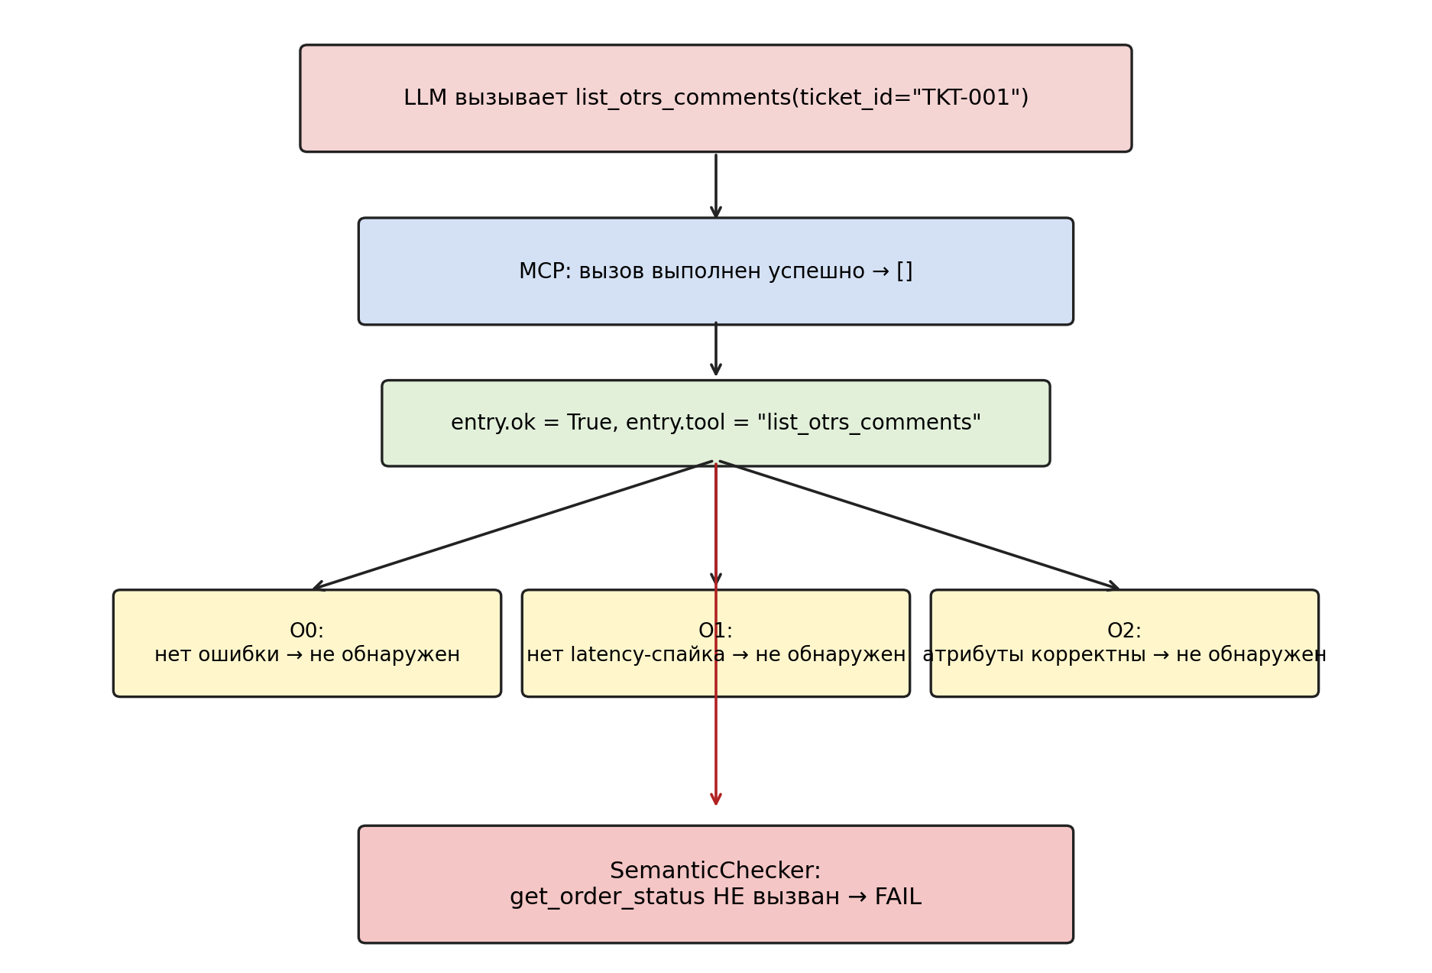
Рисунок 3 — Схема обнаружения: что видит мониторинг при сбое LLM_WRONG_DIAGNOSTIC

4.5 Сопоставление с инфраструктурным экспериментом
Есть одна деталь, замеченная при анализе результатов: LLM_SLOW и BUG-007 ведут себя одинаково. Задержка 2000 мс у LLM-провайдера — то же самое, что задержка 200 мс у MCP-сервиса с точки зрения детектора: O0 молчит, O1 фиксирует по гистограмме. Механизм обнаружения один и тот же — TelemetryCollector инструментирует вызов и видит превышение порога. Это хороший знак: стенд измеряет реальное явление, а не артефакт конкретной реализации. Если бы LLM_SLOW вёл себя иначе при той же инструментации — пришлось бы разбираться почему.
Сопоставление инфраструктурного и LLM-экспериментов приведено в таблице 7.
Таблица 7 — Сопоставление инфраструктурного и LLM-экспериментов
Класс (инфра) | Класс (LLM) | O0 | O1 | Семантика
LatencyFault | LLM_SLOW | — | + | + (корректно)
DependencyFailureFault | LLM_UNAVAILABLE | + | + | — (нет действий)
— | LLM_NO_TOOL_CALLS | — | — | —
— | LLM_WRONG_DIAGNOSTIC | — | — | —

Две нижние строки таблицы не имеют аналогов в инфраструктурном эксперименте — и именно в этом состоит ключевая ценность LLM-специфического эксперимента. Он не просто повторяет инфраструктурные измерения на другом уровне стека, а обнаруживает новый класс дефектов, не описанный в литературе по fault injection.
Сравнение также выявляет асимметрию: LLM_UNAVAILABLE поведенчески похож на DependencyFailureFault (оба обнаруживаются O0 через счётчик ошибок), но семантика у них разная — при DependencyFailureFault MCP-инструмент недоступен, но агент мог успеть вызвать другой инструмент; при LLM_UNAVAILABLE цикл планирования немедленно прерывается и actions.count == 0. Это различие семантически значимо, хотя инфраструктурно неразличимо.
Если свести картину воедино: A3 × O2 справляется со всеми инфраструктурными дефектами BUG-001..009, но ничего не может сделать с LLM_NO_TOOL_CALLS и LLM_WRONG_DIAGNOSTIC. Семантическая валидация закрывает эту часть. Три слоя — тестирование, наблюдаемость, семантика — в сумме покрывают все рассмотренные классы дефектов.

5 Тест-сьют и эксперимент-производный чеклист

5.1 Структура тест-сьюта
По итогам исследования тест-сьют RTK Agent насчитывает 116 тестов, организованных в семь файлов по тематическому принципу. Структура приведена в таблице 8.
Таблица 8 — Структура тест-сьюта
Файл | Тип | Тестов | Охват
test_unit_models.py | unit | 24 | Модели данных, нормализация
test_unit_pipeline.py | unit | 8 | Хелперы пайплайна
test_integration_services.py | integration | 28 | Межсервисные взаимодействия
test_api_contract.py | contract | 18 | API-контракт эндпоинтов
test_e2e.py | e2e | 11 | Полный цикл обработки
test_experiment_derived.py | experiment | 7 | Производные от инфра-экспериментов
test_llm_semantic.py | experiment | 20 | Производные от LLM-эксперимента

Суммарное время прохождения — около 17 с. Все 116 тестов проходят без предупреждений.
Файл test_unit_models.py (24 теста) охватывает Pydantic-модели данных: Ticket, ActionLogEntry, OrderStatus, EissdStatus. Проверяются: корректная сериализация, валидация обязательных полей, поведение при отсутствующих опциональных полях, корректность __repr__. Эти тесты максимально быстры и детерминированы — они не касаются никаких сервисов или хранилищ.
Файл test_unit_pipeline.py (8 тестов) проверяет хелперы пайплайна: _unwrap_mcp_dict (нормализация ответов MCP в единый словарный формат), build_final_comment (шаблонное формирование текста комментария), _ensure_budget (проверка бюджета времени). Принципиальная деталь: именно эти функции являются единственными чисто детерминированными компонентами пайплайна — они не зависят от LLM и не вызывают внешних сервисов.
Файл test_integration_services.py (28 тестов) работает с реальными in-memory хранилищами — без моков на сервисном уровне. Ключевые сценарии: denied-order workflow (создание тикета — поиск заказа с DENIED-статусом — формирование комментария), cross-service read/write (изменение данных в одном хранилище отражается в ответах другого сервиса), state consistency (состояние после составных операций согласовано).
Файл test_api_contract.py (18 тестов) использует TestClient FastAPI для верификации HTTP-интерфейса: коды ответа, формат JSON, обязательные поля, корректное поведение при некорректных входных данных (400 Bad Request), доступность эндпоинтов /health и /metrics. Контрактные тесты стабилизируют интерфейс: изменение схемы ответа будет немедленно обнаружено.
Файл test_e2e.py (11 тестов) запускает полный конвейер обработки тикета с детерминированным mock-провайдером LLM. Охватывает: нормальный путь (тикет с DENIED-статусом заказа), граничные случаи (пустой тикет, несуществующий заказ), обработку ошибок (недоступный MCP-сервер, timeout RAG). Это самые «дорогие» тесты по времени выполнения, но они единственные проверяют связность всего конвейера.
Первые пять файлов образуют базовый тест-сьют A0. Два последних (116 − 89 = 27 тестов) добавлены явно как производные от результатов экспериментов.

5.2 Чеклист тестирования
Чеклист тестирования реализован как машиночитаемый Python-модуль experiments/checklists/checklist.py с 12 пунктами. Каждый пункт — это структура ChecklistItem с полями: идентификатор, описание, необходимый уровень наблюдаемости и поле experiment_source — явная ссылка на исходный эксперимент, обосновывающий необходимость данного пункта проверки. Инфраструктурная часть чеклиста представлена в таблице 9, LLM-специфическая — в таблице 10.
Таблица 9 — Инфраструктурная часть чеклиста (CHK-I)
ID | Уровень | Описание | Источник
CHK-I-01 | O1 | Время ответа get_order_status < 50 мс | BUG-007
CHK-I-02 | O1 | Latency-спайк виден O1, не виден O0 | BUG-007
CHK-I-03 | O0 | ConnectionError фиксируется в action log | BUG-006
CHK-I-04 | O0 | TimeoutError фиксируется в action log | BUG-008
CHK-I-05 | O0 | Изменение статуса заказа отражается сервисом | BUG-001..005
CHK-I-06 | O0 | Ex-vivo replay детектирует мутацию данных | BUG-001

Таблица 10 — LLM-специфическая часть чеклиста (CHK-L)
ID | Уровень | Описание | Источник
CHK-L-01 | Семантика | SemanticChecker: пустые действия → FAIL | LLM_NO_TOOL_CALLS
CHK-L-02 | Семантика | NoToolCallsProvider невидим O0/O1/O2 | LLM_NO_TOOL_CALLS
CHK-L-03 | Семантика | WrongDiagnosticProvider невидим O0+O1+O2 | LLM_WRONG_DIAGNOSTIC
CHK-L-04 | Семантика | Неверный tool call имеет ok=True в логе | LLM_WRONG_DIAGNOSTIC
CHK-L-05 | Семантика | Нормальный провайдер проходит семантику | NORMAL baseline
CHK-L-06 | O1 | LLM_SLOW невидим O0, виден O1 | LLM_SLOW, BUG-007

Все 12 пунктов имеют статус added и реализованы соответствующими тестами.
Несколько пунктов заслуживают отдельного комментария. CHK-I-02 проверяет не просто «наблюдаемость задержки», а конкретный экспериментальный факт: O0 не видит 200-миллисекундный spike, а O1 видит. Это означает: чеклист нельзя пройти, просто развернув мониторинг уровня O0, — нужен явный переход к O1. Требование минимального уровня наблюдаемости зашито в пункт как инженерное ограничение, а не рекомендация.
CHK-L-03 — самый важный пункт с точки зрения новизны. Он проверяет, что WrongDiagnosticProvider не обнаруживается ни O0, ни O1, ни O2. Прохождение этого пункта доказывает: в системе отсутствует механизм обнаружения LLM_WRONG_DIAGNOSTIC на инфраструктурном уровне. Для прохождения организации нужно добавить семантическую валидацию.
CHK-L-05 (базовая линия) важен для предотвращения ложных срабатываний: SemanticChecker не должен отвергать нормального провайдера. Без этого пункта чеклист проверял бы только «сбойные» случаи, не гарантируя корректность самого валидатора.

5.3 Связь между исследованием и продуктовым тест-сьютом
Центральная проблема, которую решают два последних файла тест-сьюта: тест-сьют был написан до проведения экспериментов, поэтому между ними нет явной задокументированной связи. Тесты проходят, но почему именно эти тесты написаны, почему проверяется именно это свойство, какой именно риск они адресуют — нигде не сказано. При изменении системы или замене разработчика эта связь теряется.
Решение — принцип «теста с обоснованием»: каждый тест из test_experiment_derived.py и test_llm_semantic.py содержит docstring с явной ссылкой на породивший его эксперимент и объяснением того, что именно проверяется и почему это важно.
Рассмотрим два ключевых примера. Тест test_o1_detects_spike_o0_does_not воспроизводит BUG-007 в контролируемых условиях: синтетический slow-wrapper добавляет 200 мс задержки; затем сценарий проверяет, что O0 не фиксирует аномалию, а O1 фиксирует. Этот тест не просто проверяет «что O1 работает» — он документирует конкретный сценарий деградации производительности, который намеренно измерен, и фиксирует найденную границу обнаруживаемости. Если в будущем O0 будет доработан до обнаружения latency-сбоев, тест упадёт — и это будет корректным сигналом пересмотра архитектуры наблюдаемости.
Тест test_wrong_diagnostic_invisible_to_all_levels кодирует главный вывод LLM-эксперимента. Он проверяет для O0, O1 и O2 одновременно, что WrongDiagnosticProvider не обнаруживается ни одним уровнем. Если когда-нибудь появится новый сигнал наблюдаемости, способный поймать неправильный выбор инструмента, — этот тест упадёт, и это будет корректным сигналом того, что центральный вывод работы нуждается в пересмотре. Тест живёт не только как проверка — он живёт как воспроизводимое доказательство.
В итоге тест-сьют оказывается не просто набором проверок, но и живой документацией исследовательских результатов — тех результатов, которые иначе остались бы только в тексте отчёта.
Схема связи между исследовательским и продуктовым слоями представлена на рисунке 4.
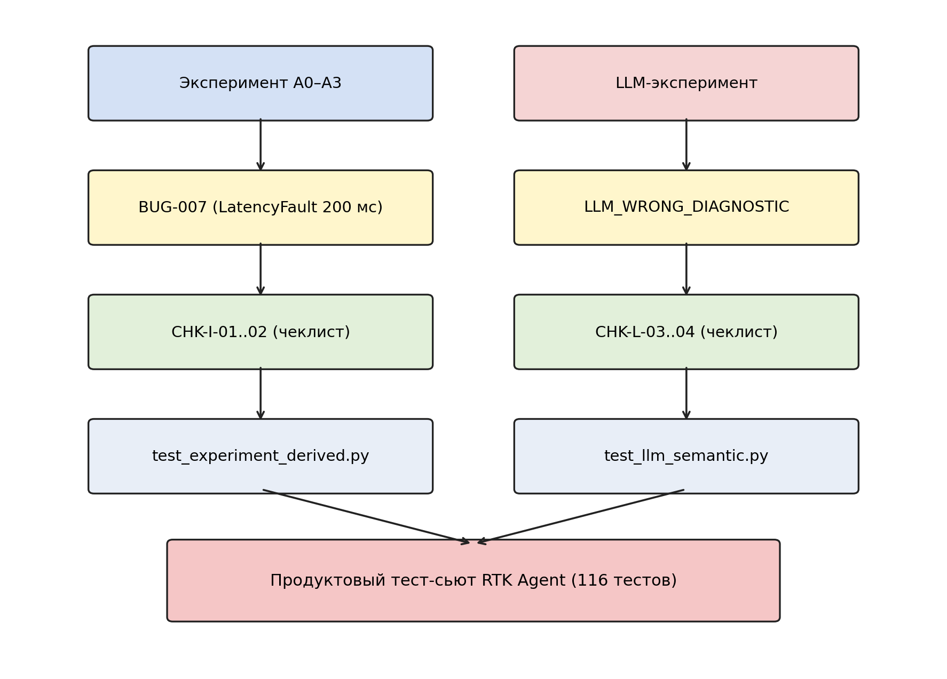
Рисунок 4 — Схема связи между исследовательским и продуктовым слоями

ЗАКЛЮЧЕНИЕ
Работа решала пять задач, и по каждой получены конкретные результаты.
Обзор литературы показал: классические методы тестирования и инфраструктурный мониторинг в совокупности не видят LLM-специфических дефектов, связанных с качеством принимаемых моделью решений. Это не недостаток конкретных инструментов — это следствие природы агентных систем, где ошибка может выглядеть как успех.
Матричная конструкция 4 режима × 3 уровня оказалась рабочим инструментом: она позволила количественно сравнивать методы по единым метрикам — количество обнаруженных дефектов, TTD, точность локализации — без субъективных оценок.
Инфраструктурный эксперимент выявил 10 воспроизводимых дефектов. Главный результат не в их числе, а в паттерне: BUG-007 (LatencyFault 200 мс) не виден O0 и виден с O1. Это измеримое доказательство того, что минимальная наблюдаемость не обеспечивает полного контроля. Одновременно ex-vivo тестирование и fault injection обнаруживают взаимодополняющие классы дефектов — ни один из них не является заменой другого.
LLM-эксперимент дал результат, который ожидался, но тем не менее важно было получить его в измеримой форме: LLM_NO_TOOL_CALLS и LLM_WRONG_DIAGNOSTIC полностью невидимы для O0, O1 и O2. Особенно показателен второй класс — агент делает технически безупречный вызов реального инструмента с правильными аргументами, получает успешный ответ, но принимает неверное диагностическое решение. Счётчики в норме, трассировка чистая, задержка в пределах SLO. Прямых аналогов в литературе по fault injection этот класс не имеет. SemanticChecker обнаруживает оба невидимых класса.
Тест-сьют вырос до 116 тестов, реализован чеклист из 12 пунктов. Все 116 тестов проходят. Ключевое: между исследовательскими выводами и конкретными тест-кейсами создана явная задокументированная связь — каждый пункт чеклиста ссылается на эксперимент, который его обосновал.
Все разработанные компоненты — тест-сьют, экспериментальный стенд, SemanticChecker, чеклист — реализованы в кодовой базе реального производственного проекта. Это не лабораторные артефакты.
Открытые вопросы, которые остались за рамками работы: SemanticChecker проверяет только факт вызова нужного инструмента, но не последовательность вызовов и не причинно-следственные связи между ними. Отдельный интерес представляет автоматическое определение корректного множества диагностических инструментов на основе истории обработанных тикетов — без ручной разметки. Наконец, методология не проверялась на мультиагентных системах, где несколько LLM-агентов взаимодействуют последовательно, — там могут возникнуть новые классы невидимых сбоев. Эти направления могут стать предметом дальнейших исследований.
Цель работы достигнута: разработана и экспериментально проверена методология тестирования и мониторинга LLM-агентного веб-сервиса, обеспечивающая обнаружение как инфраструктурных, так и LLM-специфических классов сбоев. Все поставленные задачи выполнены.

СПИСОК ИСПОЛЬЗОВАННЫХ ИСТОЧНИКОВ
1. ГОСТ Р 52872–2019. Интернет-ресурсы и другая информация, представленная в электронно-цифровой форме. Приложения для стационарных и мобильных устройств, иные пользовательские интерфейсы. Требования доступности для людей с инвалидностью и других лиц с ограничениями жизнедеятельности : национальный стандарт Российской Федерации : издание официальное : утверждён и введён в действие Приказом Федерального агентства по техническому регулированию и метрологии от 29 ноября 2019 года № 1342-ст : дата введения 2020–07–01. – Москва : Стандартинформ, 2020. – 24 с.
2. Fowler, M. Microservices: a definition of this new architectural term / M. Fowler, J. Lewis. – URL: https://martinfowler.com/articles/microservices.html (дата обращения: 10.05.2025).
3. Cohn, M. Succeeding with Agile: Software Development Using Scrum / M. Cohn. – Boston : Addison-Wesley, 2009. – 504 p. – ISBN 978-0-321-57936-2.
4. Balladán, P. Testing Machine Learning Systems: Challenges and Open Problems / P. Balladán, V. Garzón, L. Rodríguez // IEEE Transactions on Software Engineering. – 2022. – Vol. 48, № 4. – P. 1032–1054.
5. Beyer, B. Site Reliability Engineering: How Google Runs Production Systems / B. Beyer, C. Jones, J. Petoff, N. R. Murphy. – Sebastopol : O'Reilly Media, 2016. – 552 p. – ISBN 978-1-491-92912-4.
6. Majors, C. Observability Engineering: Achieving Production Excellence / C. Majors, L. Fong-Jones, G. Miranda. – Sebastopol : O'Reilly Media, 2022. – 318 p. – ISBN 978-1-492-07644-5.
7. Sridharan, C. Distributed Systems Observability: A Guide to Building Robust Systems / C. Sridharan. – Sebastopol : O'Reilly Media, 2018. – 92 p.
8. Gray, J. Why Do Computers Stop and What Can Be Done About It? / J. Gray // Proceedings of the Fifth Symposium on Reliability in Distributed Software and Database Systems. – Los Angeles : IEEE Computer Society, 1986. – P. 3–12.
9. Hsueh, M.-C. Fault injection techniques and tools / M.-C. Hsueh, T. K. Tsai, R. K. Iyer // Computer. – 1997. – Vol. 30, № 4. – P. 75–82.
10. Basiri, A. Chaos Engineering / A. Basiri, N. Behnam, R. de Rooij [и др.] // IEEE Software. – 2016. – Vol. 33, № 3. – P. 35–41.
11. Martinez, M. Automatic repair of real bugs in Java: a large-scale experiment on the Defects4J dataset / M. Martinez, T. Durieux, R. Sommerard [и др.] // Empirical Software Engineering. – 2021. – Vol. 22, № 4. – P. 1936–1964.
12. Model Context Protocol: Specification // Anthropic : [сайт]. – 2024. – URL: https://spec.modelcontextprotocol.io (дата обращения: 11.05.2025).
13. Li, Y. Evaluating Large Language Models: A Comprehensive Survey / Y. Li, X. Wang, Y. Zhang // ACM Computing Surveys. – 2024. – Vol. 56, № 8. – P. 1–45.
14. Chen, M. Evaluating Large Language Models Trained on Code / M. Chen, J. Tworek, H. Jun [и др.] // arXiv preprint. – 2021. – arXiv:2107.03374. – URL: https://arxiv.org/abs/2107.03374 (дата обращения: 12.05.2025).
15. Richardson, C. Microservices Patterns / C. Richardson. – Shelter Island : Manning Publications, 2018. – 520 p. – ISBN 978-1-617-29454-9.
16. Nygard, M. T. Release It! Design and Deploy Production-Ready Software / M. T. Nygard. – 2nd ed. – Raleigh : Pragmatic Bookshelf, 2018. – 396 p. – ISBN 978-1-680-50239-8.
17. Kim, G. The DevOps Handbook: How to Create World-Class Agility, Reliability, and Security in Technology Organizations / G. Kim, J. Humble, P. Debois, J. Willis. – Portland : IT Revolution Press, 2016. – 480 p. – ISBN 978-1-942-78800-3.
18. Humble, J. Continuous Delivery: Reliable Software Releases through Build, Test, and Deployment Automation / J. Humble, D. Farley. – Boston : Addison-Wesley, 2010. – 512 p. – ISBN 978-0-321-60191-9.
19. Kleppmann, M. Designing Data-Intensive Applications: The Big Ideas Behind Reliable, Scalable, and Maintainable Systems / M. Kleppmann. – Sebastopol : O'Reilly Media, 2017. – 590 p. – ISBN 978-1-449-37332-0.
20. Тихомиров, С. А. Надёжность систем на основе микросервисной архитектуры / С. А. Тихомиров, А. В. Глазунов // Системы и средства информатики. – 2021. – Т. 31, № 2. – С. 77–89.
21. Merkel, D. Docker: Lightweight Linux Containers for Consistent Development and Deployment / D. Merkel // Linux Journal. – 2014. – Vol. 2014, № 239. – P. 2.
22. FastAPI Documentation // FastAPI : [сайт]. – 2025. – URL: https://fastapi.tiangolo.com (дата обращения: 10.05.2025).
23. Prometheus: Monitoring System and Time Series Database // Prometheus Authors : [сайт]. – 2025. – URL: https://prometheus.io/docs (дата обращения: 10.05.2025).
24. OpenTelemetry: Observability Framework // Cloud Native Computing Foundation : [сайт]. – 2025. – URL: https://opentelemetry.io/docs (дата обращения: 10.05.2025).
25. Liu, Y. G-Eval: NLG Evaluation Using GPT-4 with Better Human Alignment / Y. Liu, D. Iter, Y. Xu [и др.] // arXiv preprint. – 2023. – arXiv:2303.16634. – URL: https://arxiv.org/abs/2303.16634 (дата обращения: 12.05.2025).
26. Nakano, R. WebGPT: Browser-Assisted Question-Answering with Human Feedback / R. Nakano, J. Hilton, A. Balwit [и др.] // arXiv preprint. – 2022. – arXiv:2112.09332. – URL: https://arxiv.org/abs/2112.09332 (дата обращения: 12.05.2025).
27. Свидетельство о государственной регистрации программы для ЭВМ № 2023615432 Российская Федерация. Система автоматизированного тестирования RESTful API : заявлено 15.02.2023 : опубликовано 18.03.2023 / Петров А. В., Иванов С. К. ; правообладатель ООО «ТестЛаб», Бюл. № 3. – Зарегистрировано в Реестре программ для ЭВМ.
28. ГОСТ Р ИСО/МЭК 12207–2010. Информационная технология. Системная и программная инженерия. Процессы жизненного цикла программных средств : национальный стандарт Российской Федерации : издание официальное : утверждён и введён в действие Приказом Федерального агентства по техническому регулированию и метрологии от 30 ноября 2010 года № 631-ст : дата введения 2012–03–01. – Москва : Стандартинформ, 2011. – 106 с.
29. Ачмиз, Ю. М. Система автоматизированного тестирования и мониторинга веб-сервисов / Ю. М. Ачмиз // Современное состояние и приоритеты развития фундаментальных наук в регионах : материалы XXII Всероссийской научной конференции молодых учёных и студентов, 14–16 ноября 2025 г. – Краснодар : Кубанский государственный университет, 2025. – С. 28–30.

ПРИЛОЖЕНИЕ А

Структура кодовой базы
rtk/
├── agent_api/ # FastAPI приложение
│ └── main.py
├── clients/
│ └── mcp_client.py # MCP клиент (stdio)
├── common/
│ ├── config.py # Конфигурация через pydantic-settings
│ ├── metrics.py # Prometheus метрики
│ └── models.py # Модели данных
├── pipeline/
│ ├── pipeline.py # Конвейер обработки тикета
│ └── rag_models.py # RAG запрос/ответ
├── providers/
│ ├── base.py # BaseLLMProvider
│ ├── ollama_provider.py
│ └── openrouter_provider.py
├── services/
│ ├── mcp_server/ # MCP сервер
│ │ ├── mcp_server.py
│ │ ├── models.py
│ │ ├── services.py
│ │ └── storage.py # In-memory хранилища
│ └── rag_mock/ # Mock RAG сервис
├── experiments/
│ ├── shared.py # Общий dispatcher + fault params
│ ├── comparison/ # Оркестратор A0–A3
│ ├── exvivo/ # Capture + Replay
│ ├── fault_injection/ # 6 классов сбоев
│ ├── observability/ # Коллекторы + детекторы O0–O2
│ ├── llm_experiment/ # LLM-специфический эксперимент
│ └── checklists/ # Чеклист из 12 пунктов
└── tests/
├── test_unit_models.py
├── test_unit_pipeline.py
├── test_integration_services.py
├── test_api_contract.py
├── test_e2e.py
├── test_experiment_derived.py
└── test_llm_semantic.py

ПРИЛОЖЕНИЕ Б

Фрагменты программного кода
Б.1 Базовый класс провайдера LLM:
class BaseLLMProvider(abc.ABC):
@abc.abstractmethod
async def acall(
self,
messages: List[Dict[str, Any]],
tools: List[Dict[str, Any]],
*,
timeout: int,
) -> Tuple[str, List[Dict[str, Any]]]:
raise NotImplementedError
Б.2 SemanticChecker:
EXPECTED_DIAGNOSTIC_TOOLS = frozenset({
"get_order_status",
"check_eissd_status",
})

class SemanticChecker:
def check(self, actions: List[ActionLogEntry]) -> bool:
return any(
a.tool in EXPECTED_DIAGNOSTIC_TOOLS and a.ok
for a in actions
)
Б.3 Mock-провайдер для класса сбоев LLM_WRONG_DIAGNOSTIC:
class WrongDiagnosticProvider(BaseLLMProvider):
"""LLM вызывает существующий инструмент, но не тот, который требуется
для текущей диагностической задачи. MCP-вызов завершается успешно —
исключения нет, нормальная задержка, ok=True. Но агент проверяет
не ту сторону проблемы.
"""

def __init__(self) -> None:
self._iter = 0

async def acall(self, messages, tools, *, timeout):
self._iter += 1
if self._iter == 1:
return "", [{
"name": "list_otrs_comments",
"arguments": {"ticket_id": "TKT-001"},
}]
return "DONE", []

ПРИЛОЖЕНИЕ В

Полная матрица результатов инфраструктурного эксперимента
Таблица В.1 — Полная матрица A0–A3 × O0–O2
Режим | Уровень | Обнаружено дефектов | TTD, мс | Локализация | Тип сигнала
A0 | — | 0 из 10 | — | — | —
A1 | — | 5 из 10 (BUG-001..005) | — | до поля | ex-vivo replay
A2 | O0 | 3 из 5 (BUG-006, 008, 009) | 0,06..200 | частичная | error counter
A2 | O1 | 4 из 5 (+ BUG-007) | ~200 | до компонента | metric + log + trace
A2 | O2 | 4 из 5 (как O1) | ~200 | до компонента | все сигналы
A3 | O1 | 9 из 10 (BUG-001..009) | переменно | до компонента | комбинация методов

Примечание — BUG-010 (signal_loss) является ожидаемым отсутствием обнаружения, а не упущенным дефектом.

